Сценарий проведения круглого стола
«Патриотическое воспитание через краеведение в школе»

Ведущая заместитель директора по МР
Алибекова Гульнара Талегеновна

О, Казахстан, ты под палящим солнцем
Раскинул свой шатер степей, лесов...
Чтоб описать их красоту, не хватит
Всех самых лучших и прекрасных слов.
Ты подарил спокойствие всем тем,
Кто поживает под бескрайней высью,
Со всей земли собрал народы ты к себе
Гордимся мы привольной этой жизнью!
В твоих степях акыны процветали,
Здесь возрождалось то, что мир убил.
Мы благодарны, что все эти дали
Ты без остатка людям подарил.
Ты для кого-то просто государство,
Клочок земли на карте, только вот
Для нас ты – Родина, ты – маленькое царство,
Ты – высочайший беркута полет!
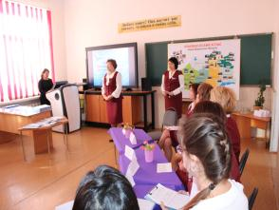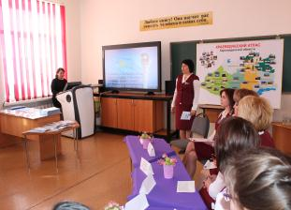

Здравствуйте, уважаемые гости, и участники круглого стола, посвященного самому дорогому – любви к родной земле и её истории.
Чувство малой Родины со своим обликом, со своей, пусть скромной и непритязательной, красотой, появляется у человека с детства. Среди просторов нашей Родины есть край, где находится наш родной дом, наша родная земля…
Нурсултан Абишевич Назарбаев в своей программной статье «Взгляд в будущее: модернизация общественного сознания» предложил программу «Туған жер», которая легко перейдет в более широкую установку — «Туған ел».
Главной целью программы является воспитание у казахстанцев чувства истинного патриотизма, который выражается в любви, гордости и преданности к своему аулу, городу, краю, его истории, культуре, традициям и быту, нравственном долге перед Родиной.
Асель Бейсимбековна, будучи заместителем директора по воспитательной работе скажите, как реализуется программа «Рухани жангыру» в воспитательном процессе на базе нашей школы?

Выступление Сармантаевой А.Б.
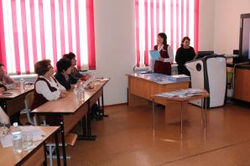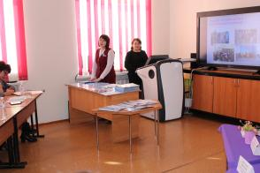

Ведущая. Замечательно, что классные руководители являются одними из самых активных сподвижников по реализации данной программы. Для нас это очень важно, для Казахстана это особенно ценно. Мы – огромная по территории страна с богатой духовной историей. В своей программной статье президент предложил перейти от слов к делу, а конкретно с помощью проекта «Духовные святыни Казахстана». Мы в свою очередь для учащихся начального звена и в помощь учителю поставили цель создать электронный путеводитель по Карагандинской области. Зоя Саркытовна, познакомьте нас подробнее со своею работой.

Выступление Касеновой З.С.
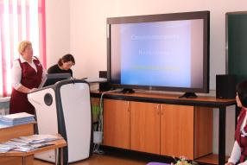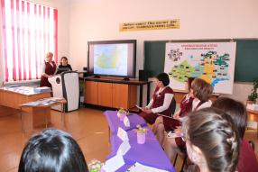

Да, действительно, Зоя Саркытовна, у каждого народа, у каждой цивилизации есть святые места, которые носят общенациональный характер, которые известны каждому представителю этого народа. Это одно из оснований духовной традиции.
А еще изучение краеведческого материала на уроках казахского языка повышает интерес наших учащихся к истории, традициям своего края, расширяет их кругозор, формирует такие качества, как ответственность за будущее своей родины. Кроме того, введение краеведческого материала оказывает положительное влияние на практическое владение казахским языком, обогащает и словарный запас, приобретаются новые знания, развиваются речевые умения.
Асель Казбековна, какие же задачи ставят перед собой учителя вашего методического объединения для успешной реализации данной воспитательной задачи?

Выступление Жетписовой А.К.
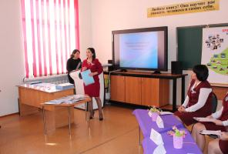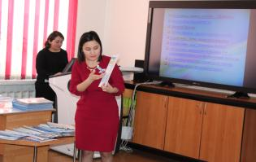
Как сказала, Асель Казбековна, задача преподавателя казахского языка – найти оптимальные приемы введения краеведческого материала в процессе иноязычного образования, которые позволяют наиболее успешно реализовать воспитательные задачу.
Мы хотим жить в процветающей, богатой стране, хотим, чтобы нам было хорошо, чтобы мы ни в чём не нуждались. Для этого нужно воспитывать подрастающее поколение в любви к своей Родине. Надо, чтобы они любили свою семью, тот уголок, где они родились и выросли, то государство, которое заботится о нынешнем будущем своих граждан. Дети должны любить родные улицы своего города, знать историю родного края, уважать её традиции. Полина Николаевна, насколько важна эта задача для учителя начальных классов?

Выступление Звездиной П.Н.
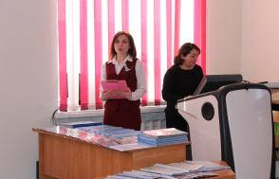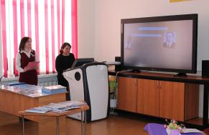
Бесспорно, что очень многое зависит от профессионализма учителя и чем глубже, полнее, ярче и содержательнее будут знания учащихся о родном крае и лучших его людях, тем более действенным скажутся они в формировании благородного нравственного чувства: интереса и любви к родному краю, глубокого уважения к патриотическим традициям земляков.
Воспитывая любовь к малой Родине и, формируя гражданскую позицию, мы показываем учащимся связь родного края, города с Родиной, помогаем уяснить неразрывную связь: единства города с историей и жизнью нашей страны, почувствовать причастность к ней каждой семьи и принять своим долгом и честью стать достойным наследником лучших традиций родного края. И здесь, безусловно, вносит неоценимый вклад работа школьного музея, на основе работы которой создан электронный справочник-дайджест.
Не правда ли, Татьяна Николаевна?

Выступление Лось Т.Н.
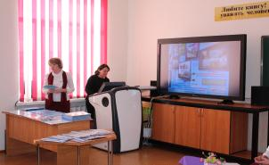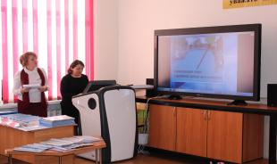

Ведущая. Действительно, наш родной Балхаш, обладая уникальными природными ресурсами, имеет огромный нереализованный потенциал для развития туризма. А есть дальнейшие перспективы вашей работы?
Очень важно донести это до каждого учащегося, чтобы они ценили то, что имеют и возможно, в будущем стали непосредственными участниками развития родного региона. Уделить несколько минут подобной работе можно и нужно на каждом уроке. Любой учитель всегда может подобрать необходимый материал, задания которого помогают воспитывать ребёнка, не навязывая своего мнения, а как – бы исподволь подводя его к нужному мнению. Главное, чтобы каждый хотел участвовать в такой работе по мере своих сил. Какие же есть еще формы ненавязчивого приобщения детей к краеведческому материалу, Полина Николаевна?

Выступление Звездиной П.Н.
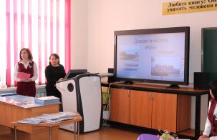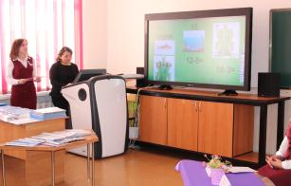

Ведущая. Но нужно помнить и вот о чем: введение краеведческого материала в различные дисциплины и во внеклассную работу должно быть четко спланировано, так как избыточность материала также неразумна и неправильна, как и его нехватка.
Пути и методы изучения родного края разнообразны. Их выбор зависит, прежде всего, от возраста школьников, от уровня их подготовки, от целей занятия, от задач проводимой работы. Учащиеся испытывают интерес к тем событиям, которые близки им, и которые связаны с их родными людьми. Ребенку можно много интересного рассказать о его малой родине, но еще интереснее считают учителя предшкольных классов показать, используя созданный ими краеведческий атлас Карагандинской области. Вам слово, Зоя Саркытовна.

Выступление Касеновой З.С.
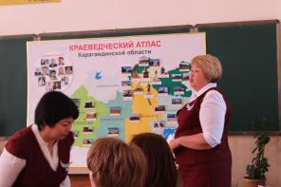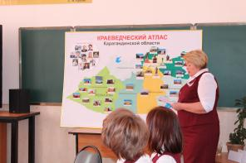

Данный краеведческий атлас предназначен для работы с детьми дошкольного и младшего школьного возраста, хотя может и использоваться в качестве наглядного материала на уроках истории со старшими школьниками, мотивировать детей на исследовательскую деятельность, написание проектов. На атласе отмечены сакральные места Карагандинской области, памятники истории и знаменитые люди, рожденные в Карагандинской области. Работая с атласом, дети зрительно видят, где и какие исторические события происходили, знакомятся с героями нашей области, родного города, проявляют желание самостоятельно искать дополнительную информацию, т.е. ведут поисковую работу. В дальнейшем мы планируем пополнять атлас новым материалом, найденным учениками, написание проектов по краеведению.

Ведущая. В историческом краеведении почетное место отводится изучению жизни людей и каждого человека как творца истории. Это помогает воспитывать у учащихся чувство уважения к делам и трудам предшествующих поколений и наших современников, гордость за успехи и достижения земляков.
Замечательно, что сегодня наряду с традиционными печатными изданиями широко в библиотечной сфере применяются электронные пособия. Мария Андреевна, вам слово.
Выступление Смирновой М.А.
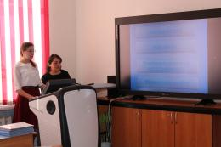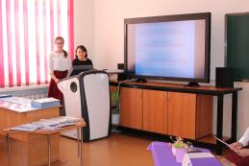

Ведущая. Краеведение всем своим содержанием призвано воспитать в человеке чувства национального самосознания, собственного достоинства, положительных качеств личности. Велика роль учителя в данном процессе воспитания. Велика роль, велика и ответственность. Его активная жизненная позиция, профессионализм, увлечённость, понимание значимости своей деятельности, способность заинтересовать и повести за собой передаются окружающим, прежде всего подрастающему поколению. Вместе с ним юные граждане пристально и с любовью вглядываются в свой отчий дом, в родной город, аул, посёлок, в жизнь дорогих и близких ему людей, осознают причастность своей малой родины к великой истории своей страны.
Спасибо за внимание!

